Asociace volejbalových deblů
pořádá
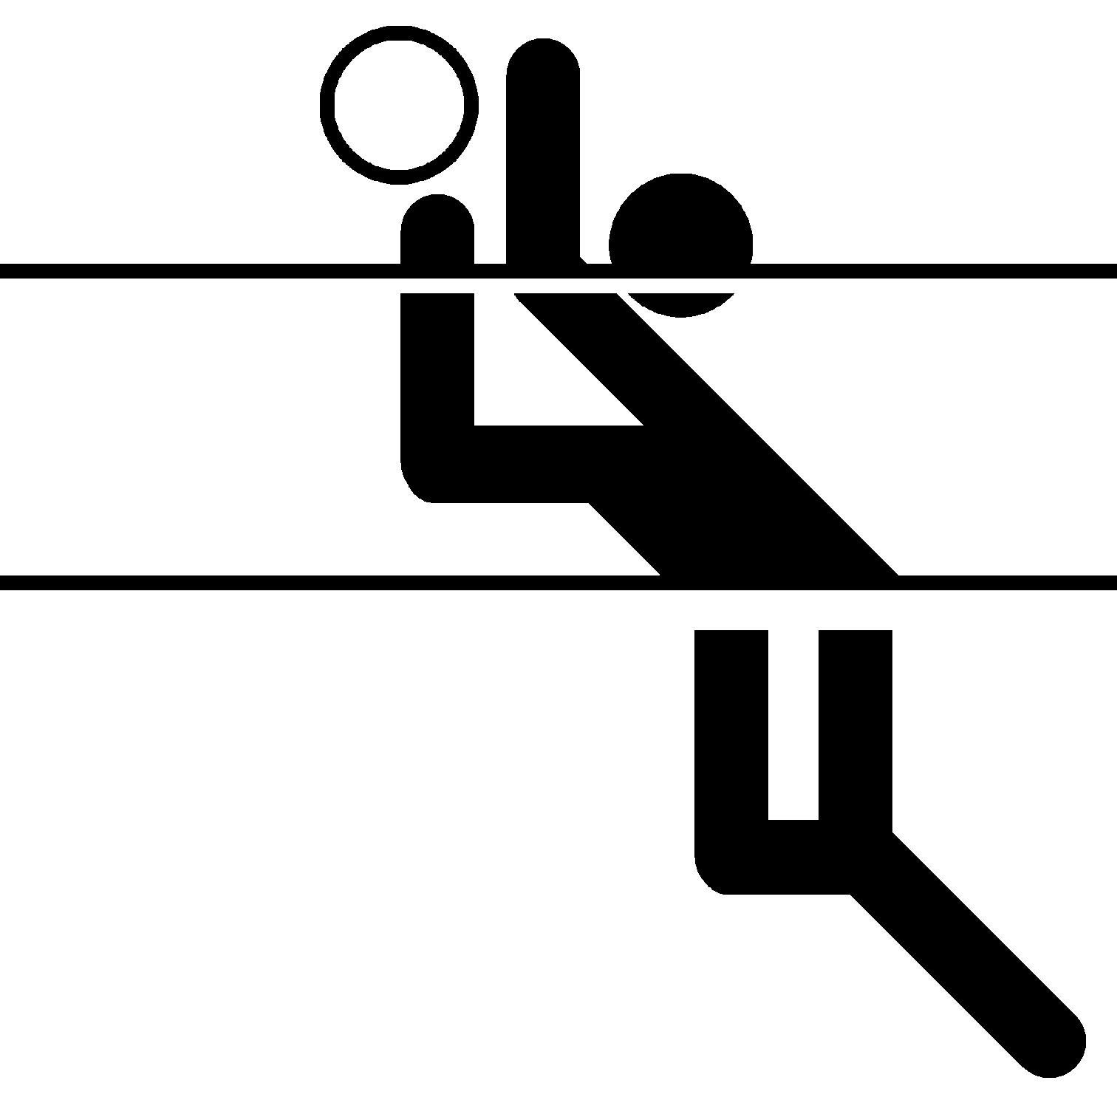
Turnaj mistrovství republiky
ve volejbalových deblech
Sobota 16.6.2018 od 9:00 – turnaj MIXY
Neděle 17.6.2018 od 9:00 – turnaj MUŽI
a
Neděle 17.6.2018 od 9:00
Otevřené mistrovství republiky ŽENY
Sraz v 8:45.
Adresa: hřiště areálu TJ Praha - Podolí Nad Lomem 1777, Praha 4 Podolí 14000
Hraje se podle pravidel tahaných deblů.
Vklad 300,- Kč za dvojici.
Občerstvení zajištěno.
Přihlášky: Mirek Železný, tel. 737 861 881, mail: zelezny3@seznam.cz

